題目:組合語言期中project報告

107學年度第1學期

老師：朱守禮 老師
學生： 蔡朋穎 陳守倫 王佑齊

一、背景
我們是第46組。組員為資訊二乙10627238蔡朋穎，資訊二乙10627234陳守倫，資訊二乙10627215王佑齊。

二、方法
本次的程式的重點在於arm assembly 簡單的輸出與輸入。透過操作assembly感受到高階語言是如何實作，以及對程式該如何優化有些基本的的概念。
本程式共有main, ID, name 三個部分ID接受使用者的輸入，得到學號以及其加總的資料，name則是輸出學字串，而在 MAIN 中使用 NAME 與 ID 所記錄的資料，輸出完整的組別、組員姓名、與組員 學號數值計算結果。

三、結果
1. name :

在name中，我們先在data區段分配數個記憶體空間，並存入要使用的字串，接著在text區段設計我們的程式。首先為了讓main也可以使用name檔案中的Name, 與各資料的label，我們先用.global將這幾個label做全域宣告(相當於c/c++中的 extern，使變數可以在多個檔案被共用)。接著開始時做Name的功能，首先，main會以BL指令呼叫Name，所以在Name的一開始必須先將lr(r14)備份至sp(r13)中。
完成函數返回address的備份以後，就開始依序將要印出的字串Load到r0中，接著以BL指令，呼叫虛擬指令printf印出r0中的資料。
完成字串的輸出以後，要將剛剛被備份在sp中的資料倒回lr中，在使用mov指令，將lr中的address Load到pc中，會到main中。

2. Id :

在id中，我們先在data區段分配數個記憶體空間，並存入要使用的字串，並保留有幾個記憶體空間作為使用者輸入資料時，資料要存放的記憶體位置。
接著在text區段設計我們的程式。首先為了讓main也可以使用Id檔案中的Id, 與各資料的label，我們先用.global將這幾個label做全域宣告(相當於c/c++中的 extern，使變數可以在多個檔案被共用)。接著開始時做Name的功能，首先，main會以BL指令呼叫Name，所以在Name的一開始必須先將lr(r14)備份至sp(r13)中。
完成函數返回address的備份以後，開始實作Id要提供的功能。首先要依序讀入使用者的鍵盤輸入。將互動訊息Load 到r0中並由BL指令調用printf 將r0中的互動訊息輸出。接著將scanf 需要的參數Load進 r0, r1中，接著使用BL指令調用scanf 函數，重複以上動作，讀入三個學號。
得到三個學號以後，我們必須接受使用輸入的指令 ’p’來將指令印出，直到使用者輸入正確的指令之前，必須讓只用者持續輸入。
因次我們設計一個迴圈，始於loop標籤，終於某個條件執行指令。首先，
我們用相同的方法讀入一個字元，並將次字元以cmp指令與字元’p’做比較，如果相同，則z bit set，若不同則z bit clear，當bne loop，指令執行時，當條件執行為not equal( cmp 比較的結果為不等於，及operand1 – opearand2 != 0 )時，則返回loop標籤，持續要求使用者進行輸入;反之則忽略這行指令(代表跳出迴圈，使用者輸入了’p’字元)。
得到所有需要的資料以後，依序將各資料輸出。歲後將三個學號加總，分成兩道指令，加總後，store 到total 標籤所指向的address。再將其輸出，任務完成。

3. main :

由於main是程式的紀錄點，一開始必須先備份目前作業系統的lr 於sp中，接著依序調用Id與Name完成指定任務。
最後將位於其他檔案中的資料依序存入r0中，並調用printf 將之印出，完成任務。

四、討論
1. Name的額外任務 :

下圖為組別字串 : “Team46”(team)所在的位置 :
起始位置 : 54 65 61 6d 34 36 0a 00
結束位置 : 43 68 65 6e 20 53 68 6f

下圖為姓名字串: “Chen Shou-Lun”(name)所在的位置 :
起始位置 : 43 68 65 6e 20 53 68 6f
結束位置 : 75 2d 4c 75 6e 0a 00 54

下圖為姓名字串: “Tsai Peng-Ying” (name2)所在的位置 :
起始位置 : 54 73 61 69 20 50 65 6e
結束位置 : 67 2d 59 69 6e 67 0a 00

下圖為姓名字串: “Wang You-Chi” (name3)所在的位置 :
起始位置 : 57 61 6e 67 20 59 6f 75
結束位置 : 2d 43 68 69 0a 00 00 00

2. Id的額外任務 :
下圖為學號: 10627234(num)所在的位置 :
起始位置 : a2 28 a2 00 a6 28 a2 00
結束位置 : 8f 28 a2 00 00 00 00 00

下圖為學號: 40627238(num2)所在的位置 :
起始位置 : a6 28 a2 00 8f 28 a2 00
結束位置 : 00 00 00 00 49 44 20 53

下圖為學號: 10627215(num3)所在的位置 :
起始位置 : 8f 28 a2 00 00 00 00 00
結束位置 : 49 44 20 53 75 6d 6d 61

下圖為學號總和: totoal所在的位置 :
起始位置 : d7 79 e6 01 49 44 20 53
結束位置 : 75 6d 6d 61 74 69 6f 6e

3. main 的額外任務 :

1. Name的記憶體位置

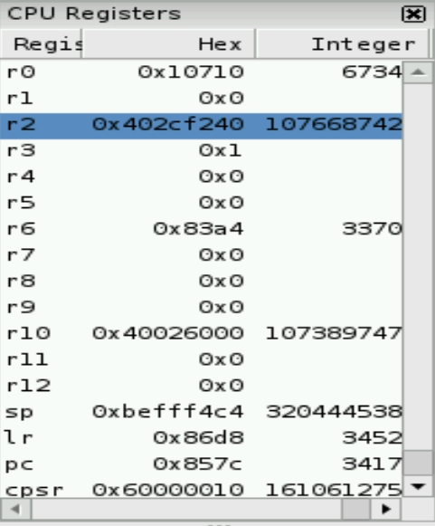

2. Name 的return address

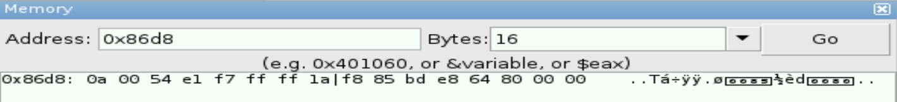

3. Id 的記憶體位置
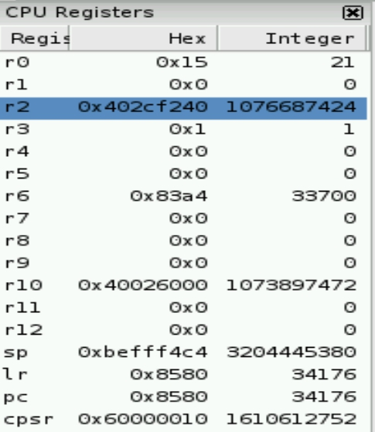

4. Id的return address :

五、結論
第一次寫組語感覺真的很新鮮。我們了解到，原來平常我們高階語言用得這麼爽，下層的語言原來這樣工作的。

不僅如此，對於IDE, compiler 也有更進一步的認識，原來站在巨人肩膀上是這種感覺呢。對於我大資工系又更加熱愛了呢。

透過這次的期中報告，也帶我們認識了許多工具的用法。不論是利用CODE::BLOCK的各種debug功能，為了實現與虛擬機交換資料也使用了WinSCP這套軟體，初步的認識到了有通訊協議這件事存在，才能實現這些方便的軟體。
對於這些工具的原理，也不再是一頭霧水，開始能思考說，這件工具的功能，實現的方法，進一步的意識道，我們在資工的領域還有須多的不足。

此外，我覺得我們也開始接觸到了作業系統的毛皮，從幫作業系統進行暫存器備份，道進入我們的程式，再回到作業系統，理解了很多觀念。

以往我們只是在IDE上寫程式，調用Compiler進行compile ，組譯，linke，這次用到很多指令，將這些動作分開來，也更加了解寫程式這件事，對於”當前目錄”這件事也有了更深的體會。

在這次也操作了需多linux 指令，感覺對於linux也不再這麼陌生了，也了解到linux 之所以會受到工程師喜歡的原因了。太方便，限制太多反而難做事，難學習基本觀念呢。

六、未來展望

我們這次的分工採用每個人負責一個function的方法，各自約定好變數名稱以及label名稱，各自實作，讓我們體會到了分工合作的感覺。

多人作業的時候，要是一個人沒有寫好，往往不知道錯誤是出現在誰的程式碼上，因此也必須更加小心，凡事都應該要按道當時說好的contract，不然容易事倍功半!

期待我們可以學會内嵌組語提高我們的c code效率，讓我們的程式碼更有效率，更加輕便! 和門外漢做出區別!

